
Artikel: | KEHRMASCHINEN
Modell: | MAR 800 MAR - Akku

Die Abbildung kann ein Symbolfoto sein.
Motor: | 12 V Permanentmagnet Gleichstrommotor
Getriebe: | Für L-/R-Lauf der Bürste
Arbeitsbreite: | 85 cm
Höhenverstellung: | Zentral - Polypropylen
Flächenleistung: | Bis zu 2250 m²/h
Akkuleistung: | 2,5 Stunden Einsatz pro Akku-Ladung
Zubehör: | Auffangsystem Cleanbag,  Schwadblech u. Wassersprühanlage

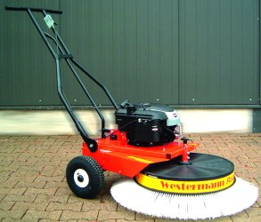
€ 1.450,-

